整体来看，这四个项目已经具备了较强的PBL（Project-Based Learning）雏形：
都有现实问题导向、SDG连接、跨学科研究潜力与真实世界意义。
但如果从“高质量PBL”的标准进一步提升，还需要强化以下四个核心维度：
- Driving Question（驱动性问题）是否足够聚焦且可研究
- 项目成果（Product）是否真实、具体、可展示
- 研究路径是否符合学术研究逻辑
- 一个月时间内是否能形成“完成度高”的成果，而非“大而空”
下面按照这四个项目分别进行进一步深化指导。

项目一：亚洲全球城市中的住房、教育与青年不平等
一、PBL角度进一步优化：问题需要“真实且可回答”
当前问题仍偏宏大，容易变成“资料拼贴型研究”。
建议重新升级为：
“住房政策如何影响全球城市中青年教育机会的不平等？”
然后再落实到：
- 香港 vs 新加坡
- 或上海 vs 北京
- 或同一城市内部不同区域
这样会更符合PBL中的：
- “开放性问题”
- “可调查”
- “有现实政策意义”

二、进一步聚焦（关键）
目前最大的风险：
“研究对象太大 → 数据太散 → 结论空泛”
建议缩小到：
推荐最佳版本（一个月最稳）
题目：
“香港与新加坡公共住房政策对青年教育机会的影响比较研究”
因为它同时具备：
优势 | 说明
SDG连接强 | SDG4 + SDG10 + SDG11
数据成熟 | 两地政府统计透明
政策差异明显 | 香港高房价 vs 新加坡高公屋覆盖
可形成比较分析 | 非纯描述
一个月可完成 | 不需要复杂田野调查

三、研究方法还需要再“学术化”
目前方法偏“搜资料”。
建议加入：
（1）明确变量
变量类型 | 示例
自变量 | 公共住房覆盖率
因变量 | 青年升学率/教育机会
中介变量 | 居住稳定性、社区资源

这样研究会更像真正的社会科学研究。

（2）加入“案例分析法”
不要只做数据对比。
建议：
- 各选1个典型社区
- 分析其教育资源分布
- 比较青年成长路径
这样会提升“故事性”和PBL展示效果。

四、PBL成果（非常重要）
目前只有“论文”。
建议增加：
- 城市教育机会地图
- 数据可视化海报
- 政策建议书（给市政府/教育局）
- “如果你是城市规划者”方案设计
这样才能体现PBL的“真实行动（Authentic Product）”。

五、时间轴优化（更符合研究逻辑）
第一周重点不应只是“读文献”
而应该：
Week 1：研究设计周
必须完成：
- 最终研究问题
- 变量定义
- 数据指标
- 比较框架
- 核心文献摘要
否则后面会失控。

项目二：成绩分层下教师关注差异研究
这是四个项目中：
最符合高质量PBL与教育研究逻辑的项目。
它具备：
- 真问题（课堂真实存在）
- 可观察
- 可干预
- 可反馈学校
- 有行动意义
这是典型的：
“Action Research（行动研究）”
非常适合高中PBL。

一、进一步升级驱动性问题
目前题目偏描述。
建议升级为：
“教师是否会无意识地把更多关注给予高成就学生？”
或者：
“课堂中的教师关注分配是否会加剧教育不平等？”
这样更具有：
- 冲突性
- 可探究性
- 社会意义

二、PBL核心升级：从“发现问题”到“提出改进”
很多学生只会停留在：
“教师确实更关注成绩好的学生。”
但真正高质量PBL应该进一步：
增加：
“如何改善教师关注分配？”
例如：
- 座位轮换
- 提问分配机制
- 小组合作结构
- 教师自我反思记录
最后可以设计：
项目成果：
《更公平课堂建议手册》
这会让项目从：
- “研究”
升级为：
- “真实教育改进项目”
这是PBL非常重要的一点。

三、研究方法进一步规范化
目前最大的风险：
观察会非常主观。
因此建议：

（1）建立观察编码表
例如：
教师行为 | 次数
点名提问高分学生
点名提问中等学生
点名提问低分学生
眼神停留
个别辅导

这样才能形成真正的数据。

（2）增加“三角验证”
高质量研究不能只靠一种数据。
建议：
方法 | 作用
课堂观察 | 客观行为
学生问卷 | 主观感受
教师访谈 | 教学意图

三者互相验证。

四、伦理部分还可以进一步加强
建议加入：
研究伦理声明
包括：
- 不评价教师教学质量
- 数据仅用于学术研究
- 不公开具体班级
- 不影响学生成绩
这样会更专业。

五、一个月时间轴优化
第一周必须完成“工具试测”
很多学生忽略：
问卷可能有问题。
建议：
5月28日前完成：
- 小规模试观察
- 2-3人试填问卷
- 修改问题
否则正式收集数据后容易失效。

项目三：免费vs付费网络小说平台对青少年消费的影响
这是四个项目里：
最具有“青年文化研究”特色的项目。
优点：
- 学生容易接触真实样本
- 数据容易获取
- 与数字消费高度相关
- 非常贴近SDG 12（负责任消费）

一、目前最大问题：研究范围仍有些散
当前同时研究：
- 阅读习惯
- 消费行为
- IP衍生
- 平台模式
容易过宽。

二、建议缩成“一个核心问题”
推荐最佳版本：
“免费阅读平台是否会影响青少年的网络文学消费行为？”
然后围绕：
- 阅读频率
- 付费意愿
- 冲动消费
- 广告影响
展开。
这样会更清晰。

三、进一步PBL化：增加“媒介素养”维度
不要只做商业研究。
建议加入：
关键问题：
青少年是否意识到平台算法与广告在影响消费？
这会直接连接：
- SDG 4.4（数字素养）
- SDG 12（理性消费）
研究深度会立刻提升。

四、研究方法进一步升级
当前最大风险：
问卷会非常“浅”。
建议：

（1）加入消费心理维度
例如：
- FOMO（错失焦虑）
- 社交认同
- 粉丝归属感
这样理论性会增强。

（2）加入平台机制分析
比较：
- 起点
- 晋江
- 番茄
- Wattpad
分析：
- 广告
- 免费章节
- 打赏
- 推荐机制
这样不只是“学生调查”。

五、成果形式建议（PBL感会更强）
建议增加：
成果：
《青少年数字阅读消费指南》
包括：
- 如何识别诱导消费
- 如何理性追更
- 如何管理阅读时间
这样项目会从：
“研究”
变成：
“社会倡议”
非常符合PBL。

六、时间轴优化
建议：
第2周结束前必须达到：
- 问卷至少100份
- 完成至少3位访谈
否则后面分析会很薄弱。

项目四：中美林火防治地方性研究
这是四个项目里：
最容易“空泛化”的项目。
因为：
- 地理跨度大
- 政策复杂
- 缺少一手数据
- 容易变成“政策罗列”
所以必须极度聚焦。

一、最推荐的方向
不建议：
“中美地方性研究”
因为太大。

最推荐：
方向A：
“中美林火防治政策比较研究”
或者：
方向B（更适合一个月）：
“云南与加州林火治理中的社区参与比较”
为什么更好：
优势 | 说明
有具体案例 | 避免空泛
有真实问题 | 气候变化背景下高度现实
有明确对比维度 | 社区、技术、政府
有SDG关联 | SDG13 + SDG15

二、进一步PBL化：加入“社区韧性”
不要只研究灭火。
真正高级的问题应是：
“社区如何提高面对极端气候灾害的韧性？”
这样项目会从：
- 林业研究
升级到：
- 可持续发展研究
层次会更高。

三、研究方法升级
当前风险：
只是政策摘抄。
建议加入：

（1）建立政策分析框架
例如：
维度 | 中国 | 美国
预警系统
社区教育
可燃物管理
志愿者机制

这样会形成真正比较研究。

（2）加入案例事件分析
例如：
- 2025加州山火
- 云南森林火灾案例
分析：
- 原因
- 响应
- 社区影响
- 恢复机制
这样项目会更具体。

四、成果形式建议
建议最终成果不是单纯论文。
可以增加：
成果形式：
- 林火防灾宣传手册
- 社区韧性方案
- 中美防灾比较信息图
- 模拟社区应急设计
这样更符合PBL。

五、时间轴关键提醒
第一周必须完成：
- 最终案例选择
- 政策框架
- 比较维度
否则后面一定会变成“资料堆积”。

四个项目的共性提升建议（最重要）
一、所有项目都需要：
“核心驱动性问题（Driving Question）”
避免：
- “……研究”
- “……分析”
而改成：
- “为什么……？”
- “是否……？”
- “如何改善……？”
因为PBL强调：
问题驱动，而不是主题驱动。

二、所有项目都需要“真实成果”
不仅是论文。
建议每个项目至少包含：
类型 | 示例
学术成果 | 研究报告
可视化成果 | 海报/信息图
社会行动成果 | 指南/建议书/倡议
展示成果 | PPT/答辩

三、所有项目都需要“方法可信度”
至少做到：
- 明确变量
- 明确样本
- 明确数据来源
- 明确分析方法
否则容易停留在“观点作文”。

四、所有项目都建议建立“研究日志”
每天记录：
- 今日完成
- 遇到问题
- 下一步计划
这是高质量PBL的重要过程证据（Process Evidence）。

最后：四个项目的PBL成熟度排序（目前）
项目 | 当前成熟度 | 最大问题
项目2 教师关注差异 | ★★★★★ | 伦理与数据规范
项目3 网文消费 | ★★★★☆ | 理论深度不足
项目1 城市不平等 | ★★★☆☆ | 范围过大
项目4 林火防治 | ★★★☆☆ | 容易空泛化

给老师的最后建议（非常关键）
建议要求四位学生：
在第一周结束前提交：
一页式研究设计（One-page Proposal）
必须包含：
- Driving Question
- SDG关联
- 核心变量
- 数据来源
- 研究方法
- 项目成果形式
- 时间规划
- 可能风险
因为：
第一周决定整个PBL项目最终质量。

结合以上4个课题及指导意见，生成一个PPT，先给出整体四个项目的指导意见，再结合不同项目分别给意见

PBL_Projects_Guidance_Presentation.pptx

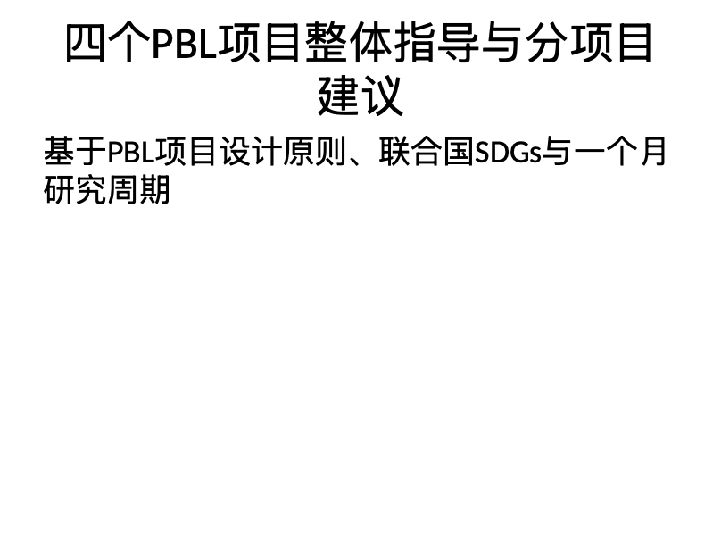

结合以上4个项目的指导意见，生成一个表格，呈现每周对学生的任务管理

周次 | 项目一：亚洲城市住房与教育不平等 | 项目二：教师关注差异研究 | 项目三：网文平台消费研究 | 项目四：中美林火防治研究 | 教师检查重点
第1周（研究设计周） | 明确比较城市（建议香港vs新加坡）  确定Driving Question  完成核心变量设计  阅读3-5篇核心文献 | 完成研究伦理审批  设计课堂观察表、问卷与访谈提纲  进行工具试测 | 明确“消费行为”定义  设计问卷与访谈问题  阅读媒介消费与粉丝经济文献 | 明确研究方向（政策比较或案例比较）  建立政策分析框架  收集核心政策文件 | 是否完成研究问题聚焦  是否形成可执行研究方案  是否明确数据来源与方法
第2周（数据收集周） | 收集住房、教育等二手数据  整理统计指标  如有条件开展小规模访谈 | 开展课堂观察  发放学生问卷  完成教师与学生访谈 | 大规模发放线上问卷  完成至少3-5位深度访谈  整理平台案例 | 收集政策文本与案例资料  整理中美（或地区）案例 | 数据是否足够支撑研究  样本数量是否达标  是否按计划推进
第3周（数据分析周） | 制作城市比较表格与图表  分析政策差异与教育机会关系 | 编码课堂观察数据  统计问卷结果  归纳访谈主题 | 统计问卷数据  分析免费/付费平台差异  归纳消费心理因素 | 比较不同防火体系  分析社区参与与治理差异 | 是否有明确分析逻辑  是否出现“只有描述没有分析”问题
第4周（论文与成果制作周） | 撰写研究报告  制作教育机会地图或信息图  形成政策建议 | 完成研究报告  制作课堂公平建议手册  形成可视化数据图 | 撰写研究报告  制作《数字阅读消费指南》  完成平台分析图表 | 撰写研究报告  制作防灾宣传手册或社区韧性方案 | 成果是否体现PBL特点  是否兼顾研究与行动建议
最后冲刺（展示准备） | 修改论文  完善PPT与展示逻辑 | 修改论文与展示材料 | 修改论文与展示材料 | 修改论文与展示材料 | 展示是否突出问题意识、SDG关联与社会意义
每周共同任务 | 记录研究日志  整理参考文献  每周提交阶段性进展 | 记录研究日志  反思研究伦理与数据质量 | 记录研究日志  检查问卷有效性 | 记录研究日志  检查案例与政策可信度 | 老师每周进行一次项目反馈会议

